Il y 60 ans, le 22 juin 1962, disparaissait le [Boeing 707](https://en.wikipedia.org/wiki/Boeing_707)-328, dit *« Chateau de Chantilly »*, s’écrasant au morne du Dos d’Âne sur les hauteurs de la commune de Deshaies en Guadeloupe. Le vol qui devait relier Paris à Santiago du Chili via Lisbonne (Portugal), Santa Maria (Açores), Pointe-à-Pitre (Guadeloupe), Bogota (Colombie) et Lima (Pérou), était assuré par la compagnie Air France (vol Air France 117). Les 103 passagers et 10 membres d’équipage périrent dans cet accident qui demeure à ce jour le plus grave accident aérien en Guadeloupe, et le 11ème plus grave accident impliquant un Boeing 707 (<https://aviation-safety.net/database/record.php?id=19620622-0> consulté le 24 juin 2022).

Cet évènement est pour nous l’occasion de faire un rapide détour sur deux figures marquantes de la vie politique et intellectuelle antillo-guyanaise des années 50 (malheureusement passagères de l’avion), mais également sur la revendication sociale aux Antilles Guyane au lendemain de la Seconde Guerre Mondiale, et les déceptions qui s’en sont suivies. Nous terminerons notre panorama par un regard sur la situation sociale actuelle des territoires d’Outre-mer.

**1 Un intérêt personnel**

Le crash du Boeing 707 concerne tous les guadeloupéens (et nous le verrons les guyanais), mais il présente pour moi un double intérêt : d’une part le lieu du crash se situe à quelques mètres de chez moi à Caféière, à environ 427 mètres d’altitude ; d’autre part, je me sens proche des idées politiques des deux personnages.

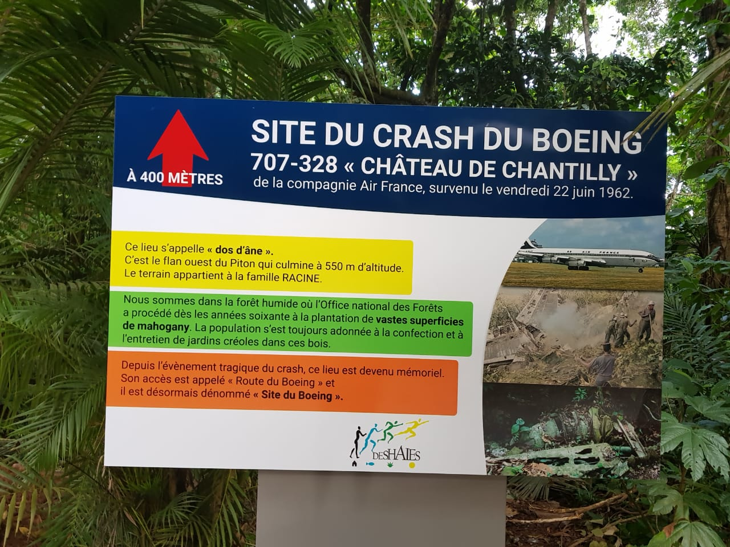

Photo prise par mon père le 23 juin 2022

En effet, sur les 103 passagers se trouvaient 2 personnalités politiques de premier plan, le député guyanais Justin Catayée et l’écrivain et homme politique guadeloupéen Albert Béville, tous les deux partisans de l’autonomie des Antilles et de la Guyane françaises.

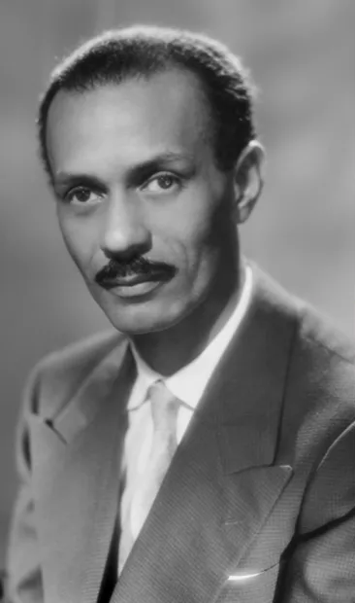Le premier, né à Cayenne en 1916, fut d’abord un héros de la Seconde Guerre Mondiale avant de devenir professeur de mathématique, puis de fonder le Parti socialiste guyanais en 1956. Elu député en 1958, Catayée déposa un projet de statut spécial d’autonomie et de gestion pour la Guyane l’année suivante. Ce projet n’aura pas de suite et Catayée, se sentant trahi par le Général de Gaulle (qu’il avait soutenu lors du référendum pour l’établissement de la nouvelle Constitution), prendra de plus en plus ses distances avec le pouvoir central.

Profondément attaché à la Guyane, Justin Catayée projetait de retourner à Cayenne pour aller apporter son soutien au Front démocratique guyanais (FDG), un rassemblement de partis de gauche qui s’opposaient à l’établissement de la Légion étrangère en Guyane, et dont la manifestation du 14 juin 1962 avait été sévèrement réprimée par le Préfet Érignac (René Érignac, le père de Claude Érignac) :

<https://www.franceguyane.fr/actualite/societe-social-emploi/sonje-vire-gade/ce-jour-la-le-14-juin-1962-la-population-guyanaise-subit-une-repression-violente-qui-marquera-son-histoire-502433.php>

<https://www.ctguyane.fr/retour-sur-une-page-de-lhistoire-de-guyane-le-guet-apens-le-14-juin-1962-la-population-guyanaise-subissait-une-repression-qui-marquera-lhistoire-du-pays/>

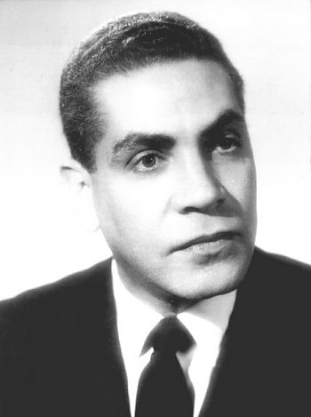Le second, Albert Béville, était né à Basse-Terre en 1915. Après des études à Paris, il devint docteur en droit avant d’intégrer l’Ecole Nationale de la France d'Outre-Mer (ENFOM), dont il ressort avec un brevet. Nommé par la suite administrateur des colonies, Béville parcourt l’Afrique dès septembre 1944. C’est sur le continent africain qu’il prend le pseudonyme de Paul Niger (en référence au fleuve Niger) et commence ses premiers écrits (poèmes entre 1944 et 1946). Influencé par l’œuvre d’Aimé césaire et de Léopold Sédar Senghor, il est un des membres fondateurs de la revue Présence Africaine en 1946, revue dans laquelle il diffuse ses idées de gauche. Son engagement politique se renforce suite aux émeutes sanglantes des 20, 21 et 22 décembre 1959 en martinique. Il fonde avec Édouard Glissant, Marcel Manville, et Cosnay Marie-Joseph, le Front des Antillais et Guyanais pour l'Autonomie (FAGA) en 1961, et publie dans la foulée la brochure-pamphlet *Les Antilles et la Guyane à l'heure de la Décolonisation*. Cette brochure sera saisie, le Front dissout, et Albert Béville rétrogradé administrativement puis interdit de quitter le territoire métropolitain. Contournant cette interdiction, il réussit à embarquer au bord du Boeing 707, il projetait de s’installer en Guadeloupe comme avocat.

**2 Accident ou attentat ?**

La présence à bord de ces deux personnalités a rapidement alimenté la thèse d’un attentat politique de l’Etat français, visant à mettre un coup d’arrêt à la propagation des idées autonomistes aux Antilles et Guyane. Thèse d’autant plus probable aux yeux de ses partisans, que le contexte de l’époque était particulièrement tendu (Guerre d’Algérie), et que le rapport d’enquête, établi six mois après l’accident, le 12 décembre 1962, fut classé secret défense à sa sortie.

Pour établir la vérité sur cet événement l’Etat créa une commission d’enquête en avril 2014 dont la présidence fut confiée à l’historien Benjamin Stora. Son rapport, *rapport de la Commission d’information et de recherche historique sur les événements de décembre 1959 en Martinique, de juin 1962 en Guadeloupe et en Guyane, et de mai 1967 en Guadeloupe*, fus remis à la ministre des Outre-mer le 30 octobre 2016. Le document reprend les conclusions du rapport de 1962, conclusions qui remettent notamment en cause les services de l’Etat, et invalident la thèse de l’attentat politique. Le rapport note que :

*« Si les archives consultées donnent à voir le refus de l’État d’admettre sa responsabilité dans la survenue de l’accident, nous n’avons pas trouvé trace de la motivation explicite du recours à la procédure de classification du rapport d’enquête. Quoi qu’il en fût, la décision du gouvernement a eu pour conséquence dommageable pour les familles des victimes l’absence d’indemnisation, puisque le pilote – mort dans l’accident – a été désigné comme seul responsable faute de publication du rapport. Les poursuites judiciaires engagées par les familles se sont ainsi conclues par un non-lieu. Par ailleurs, l’ignorance des causes de l’accident qui en a résulté a certainement contribué à alimenter l’idée qu’il y avait quelque chose à cacher. La thèse de l’attentat a ainsi pu prospérer. La suspicion de l’attentat a trouvé de surcroît matière à se développer dans le fait que le gouvernement considérait les idées et l’action politiques d’Albert Béville et de Justin Catayée, qui se trouvaient dans l’avion accidenté, comme une menace pour l’unité de la nation. »* p. 41. Le rapport peut être consulté à :

<https://www.vie-publique.fr/rapport/36098-commission-dinformation-et-de-recherche-historique-sur-les-evenements-d>

Aujourd’hui les conclusions du rapport Stora ne font pas l’unanimité au sein d’une partie de la population guadeloupéenne. A l’occasion des 60 ans du crash les éditions jasor publient un ouvrage collectif : « Autopsie d’un crash aérien – 22 juin 2022 – Deshaies – Guadeloupe » (2022) qui apportent de nouveaux éléments :

<https://www.editionsjasor.fr/product-page/autopsie-d-un-crash-a%C3%A9rien-22-juin-2022-deshaies-guadeloupe>

**3 Les désillusions de la loi de départementalisation de 1946**

Au-delà du crash, cet évènement nous donne l’occasion de nous attarder sur les raisons des mouvements autonomistes du début des années 60 (comme le FAGA en 1961 ou l’Organisation de la Jeunesse Anticolonialiste de la Martinique – OJAM en 1962). Ces mouvements prennent entre autres leur origine dans la frustration engendrée par l’écart entre les aspirations qu’a fait naitre la loi de départementalisation de 1946 et les réalités quotidiennes des populations. En transformant les « quatre vieilles colonies » (Guadeloupe, Martinique, Réunion et Guyane) en département français, cette loi avait pour but de réduire l’écart entre la métropole et les territoires d’outre-mer en assurant que les *lois et décrets actuellement en vigueur dans la France métropolitaine et qui ne sont pas encore appliqués à ces colonies* fassent *l'objet de décrets d'application à ces nouveaux départements.*

En effet, à la sortie de la Seconde Guerre Mondiale les populations vivent dans une pauvreté extrême comme le rappelle le député Aimé Césaire :

*« Mesdames, messieurs, c’est là un fait sur lequel il convient d’insister : dans ces territoires où la nature s’est montrée magnifiquement dangereuse règne la misère la plus injustifiable. Il faut, en particulier, avoir visité les Antilles pour comprendre ce qu’il y a de faux dans la propagande officielle qui tend à les présenter comme un paradis terrestre. En réalité, dans des paysages qui comptent parmi les plus beaux du monde on ne tarde pas à découvrir des témoignages révoltants de l’injustice sociale. A côté du château où habite le féodal – l’ancien possesseur d’esclaves – voici la case la paillote avec son sol de terre battue, son grabat, son humble vaisselle, son cloisonnement de toile grossière tapissée de vieux*

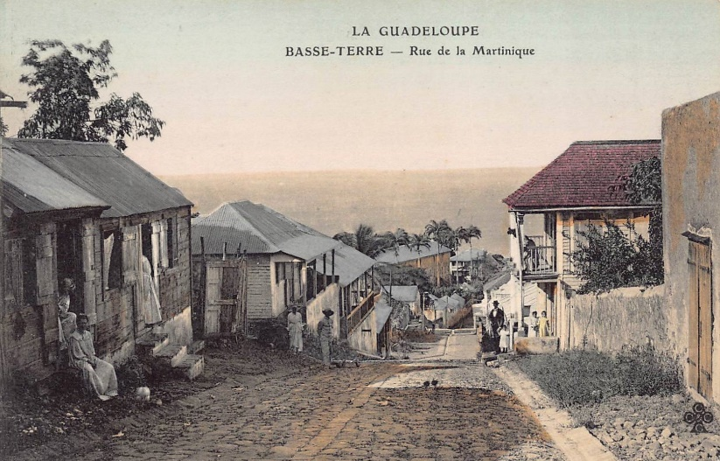*journaux. Le père et la mère sont aux champs. Les enfants y seront dès huit ans ; ils feront partie de ce qu’on appelle là-bas « les petites bandes » d’un terme qui rappelle assez curieusement « les petites hordes » de Fourier. La tâche est rude sous le soleil ardent ou parmi les piqûres de moustiques. Au bout de quelques années, pour celui qui s’y adonne et qui n’a pour tromper sa faim que les fruits cuits à l’eau de l’arbre à pain, il y a la maladie et l’usure prématurée. Voilà la vie que mènent les trois quarts de la population de nos îles. »*

Extrait du discours d’Aimé Césaire devant l’Assemblée nationale constituante, le 12 mars 1946 :

<http://www.lameca.org/publications-numeriques/dossiers-et-articles/departementalisation-la-guadeloupe-de-1946/les-discours-aime-cesaire/>)

Il n’est donc pas étonnant que cette loi, votée sous le Gouvernement provisoire de la République française, créa une grande attente, en particulier dans le domaine social. Car c’est justement dans le domaine social, avec l’extension de la législation sur la sécurité sociale, que les espoirs étaient les plus nombreux. Cependant cette extension se mit en place très lentement comme le note Jacques Dumont dans son article : *« Cette extension, sans doute la mesure la plus attendue et la plus emblématique d’une justice sociale étendue à l’outre-mer, tarde à être étendue aux Antilles. »*.

« La quête de l'égalité aux Antilles : la départementalisation et les manifestations des années 1950 » (2010) <https://www.cairn.info/revue-le-mouvement-social-2010-1-page-79.htm>, page 85

Pour donner une idée des conditions matérielles des Antilles françaises au début des années 50, citons les chiffres repris par Maël LAVENAIRE : En 1954 seulement 5,5% des logements en Guadeloupe et 12,5% en Martinique bénéficient de l’électricité et de l’eau courante (tableau 11 de la thèse de Maël LAVENAIRE, *Décolonisation et changement social aux Antilles françaises*, soutenue en 2017).

Si des explications au décalage d’application de la sécurité sociale existent bien (voir notamment l’article de Roméo Terral « Soixante ans d'extension de la législation sociale dans les DOM : l'exemple de la Guadeloupe aux Antilles françaises (1946-2006) »), elles ne sont pas toujours convaincates.

Ainsi, les mouvements autonomistes prennent leur racine dans un sentiment, celui d’une France à deux vitesses. Mais au-delà de l’assimilation juridique (qui nous l’avons vu ne fut pas immédiate), c’est la notion même d’assimilation (culturelle) qui cause problème. Imposition de force et résistance sur fond de précarité matérielle sont des idées qui permettent sans doute d’analyser et comprendre les évènements de décembre 1959 et mars 1961 en Martinique, de mai 1967 en Guadeloupe, et de juin 1962 en Guyane.

**4 La situation sociale actuelle**

Si l’extension de la sécurité sociale prit du temps à se mettre en place aux Antilles-Guyane dans les années 50, il est clair que de nos jours la situation est radicalement différente, avec les abus que nous connaissons malheureusement **(Graphique 1)**. Les populations ultramarines cumulent pourtant encore de nombreux handicaps, en particulier les jeunes **(Graphique 2)**. Cinq ans après la loi pour l’égalité réelle en Outre-mer (portée par le député Victorin Lurel), il reste un long chemin à parcourir comme en témoigne par exemple le problème des sargasses : <https://www.lemonde.fr/planete/article/2022/05/17/algues-sargasses-aux-antilles-on-craint-le-pire_6126405_3244.html>

**5 San menm ou suiv fron aw ja troué. An dé segonn an bal an tèt ou té mal plasé* : Une analyse de la violence en France métropolitaine et les Outre-mer**

*\*Sans même t’en rendre compte ton front est troué. En deux secondes une balle dans la tête tu étais au mauvais endroit* – Fuckly « An Ni Marre » (2001)

D’aussi loin que je me souvienne, j’ai toujours eu un sentiment instinctif de la violence dans la société guadeloupéenne. Ce sentiment s’est renforcé avec les nombreux témoignages de mon frère, la lecture de la presse, ou d’un essai comme celui de Matthieu Gama « Le jour où les Antilles feront peuple » (2020). Cependant un sentiment n’est pas un fait, et il peut être intéressant d’analyser ce que nous disent les faits sur cette supposée caractéristique de nos territoires.

**5.1 Méthode**

Je collecte la base départementale des principaux indicateurs des crimes et délits enregistrés par la police et la gendarmerie nationales : <https://www.data.gouv.fr/fr/datasets/bases-communale-et-departementale-des-principaux-indicateurs-des-crimes-et-delits-enregistres-par-la-police-et-la-gendarmerie-nationales/>.

Le fichier nous donne des informations sur les indicateurs suivants :

1 Coups et blessures volontaires sur personnes de 15 ans ou plus

2 Violences sexuelles

3Vols avec armes

4 Vols violents sans arme

5 Vols sans violence contre des personnes

6 Cambriolages de logement

7 Vols de véhicules

8 Vols dans les véhicules

9 Vols d'accessoires sur véhicules

Sont indiqués, le nombre de faits de délinquance enregistrés et le taux pour mille (c’est-à-dire le nombre de faits pour mille habitants) avec un découpage régional et départemental pour différentes années (2016 à 2021). Je récupère les informations pour l’année 2021 et garde le taux pour mille pour les 101 départements.

**5.2 Résultats**

J’utilise les neuf indicateurs dans une analyse en composantes principales (ACP) pour faire apparaitre (de façon synthétique) les principaux axes de différenciation entre les départements **(Graphique 3)**

**Graphique 3 – Projection des indicateurs sur les deux premiers axes factoriels**

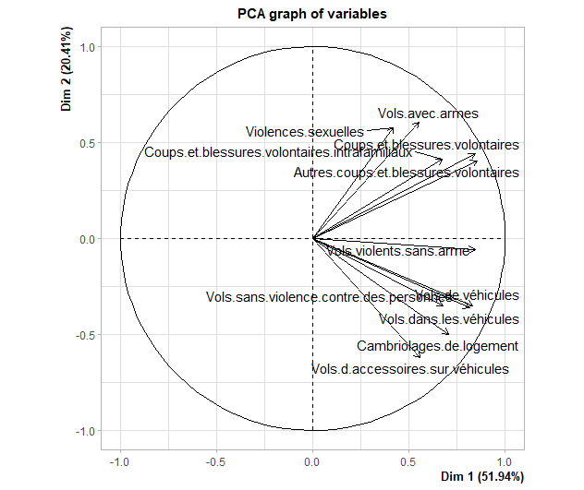

Le premier axe oppose les départements avec les plus forts taux de crimes et délits de toute nature avec les autres départements caractérisés par des taux plus faibles. Le second axe oppose les départements selon le degré de violence des délits. Le cadran nord-est décrit les départements avec les taux de crimes et délits les plus élevés et les plus graves. Le cadran sud-est décrit les départements avec les taux de crimes et délits les plus élevés mais les moins violents. Le cadran nord-ouest décrit les départements avec les taux de crimes et délits les plus faibles mais les plus violents. Enfin le cadran sud-ouest décrit les départements avec les taux de crimes et délits les plus faibles et les moins violents. Le **graphique 4** représente le nuage des départements.

**Graphique 4 – Projection des départements sur les deux premiers axes factoriels**

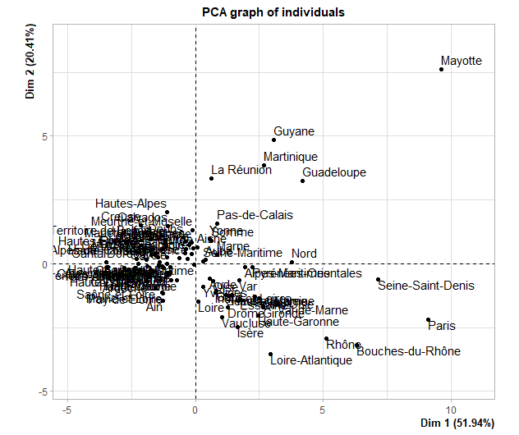

**Champ**: Les départements français en 2021.

**Source**: Ministère de l’intérieur.

La majorité des départements possède de faibles taux de délits. Les départements et régions d’outre-mer sont caractérisés par des délits par habitant plus fréquents et plus grave, avec Mayotte dans une situation extrême.

**6 Conclusion**

Les 60 ans du crash du [Boeing 707](https://en.wikipedia.org/wiki/Boeing_707)-328 de la compagnie Air France nous ont donné l’occasion de faire découvrir une période de l’histoire de nos territoires. Le chemin est encore long mais, comme Paul Niger, nous restons optimistes :

*« Allons, la nuit déjà achève sa cadence*

*J ‘entends chanter la sève au cœur du flamboyant. »*

*(Paul Niger)*